銀行存簿，媒體交換委託轉帳代繳授權與收費資料扣帳資料交換檔
用途：由客戶存簿內的錢合法搬到公司的帳戶中
傳統作法：
  - 客戶填寫存簿扣款委託書
  - 有線電視公司檢核資料與證件是否有問題
  - 客戶申請書送至銀行建檔授權
  - 授權成功後，由人工將授權資料輸入客服系統
  - 由待收資料，按客戶繳費方式定期（扣款資料產生）由存簿合法轉扣至公司帳戶
  - 將扣款結果電子檔回登至待收資料中，回登時成功則作收費資料入帳，失敗則收費資料不入帳，並產生異常報表。
新的作法：
  - 客戶填寫存簿扣款委託書
  - 有線電視公司檢核資料與證件是否有問題
  - 將授權資料輸入客服系統
  - 產生客戶委託轉帳代繳授權資料電子檔
  - 將電子檔送至銀行系統作建檔授權
  - 授權後結果回登至客戶申請轉帳資料中
  - 由待收資料，按客戶繳費方式定期（扣款資料產生）由存簿合法轉扣至公司帳戶
  - 將扣款結果電子檔回登至待收資料中，回登時成功則作收費資料入帳，失敗則收費資料不入帳，並產生異常報表。

一、增加結構：
- CD068新增「ACH交易代碼」欄位 (ACHTNo varchar2(3) )
- CD018新增「金融機構代號」欄位 (BankID2 varchar2(8) )
- SO106新增「ACH用戶號碼」欄位 (ACHCustid varchar2(20) )
- SO106新增「取消日期」欄位(CancelDate date )
5．SO106新增「授權狀態」欄位 (Status number(1) default 0 )
預設為null-空白 (表授權確認中) 1-已授權成功 2-已取消授權 3-授權失敗

二、異動規格：
- 於SO6420A(銀行編號代碼檔)，增加「金融機構代號」欄位 (CD018.BankID2欄位)，供USER自行設定。 (如附圖一)
- 於SO1100G(H項申請轉帳記錄) (如附圖二)
  - 增加顯示授權狀態 (SO106.Status)
若所選銀行為ACH格式者，僅顯示不允修改。
若所選銀行非為ACH格式，則不顯示出來。
  - 增加顯示ACH用戶號碼。(該值於產出授權資料時由系統自動回填回來)
  - 於新增一筆h項資料時，其SO106.Status預設為null
  - 於h項多增加一取消日期(用來註記銀行取消授權的日期)
  - 若所選銀行為ACH參與單位之銀行，則不允異動送出日期、核准日期、取消日期。
  - 若授權狀態Status=1或3 時，則不允許修改銀行、帳號、帳號所有人身份証號。(以確保還在授權途中的資料與h項一致，需做控管不允隨便異動)
送出日期….. 核准日期 核准(授權)日期、取消日期，該兩欄位是由授權回登
停用日期….. 取消日期 入時，才回填進來。

附圖一
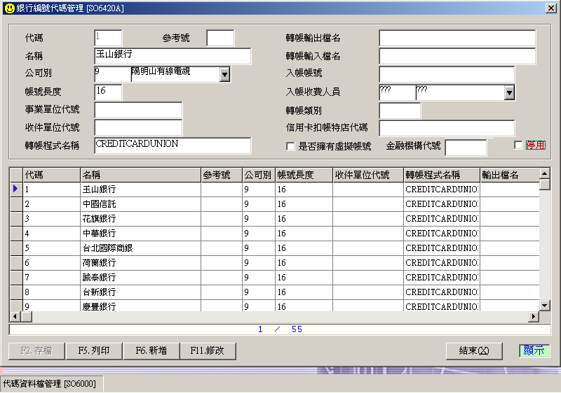

附圖二
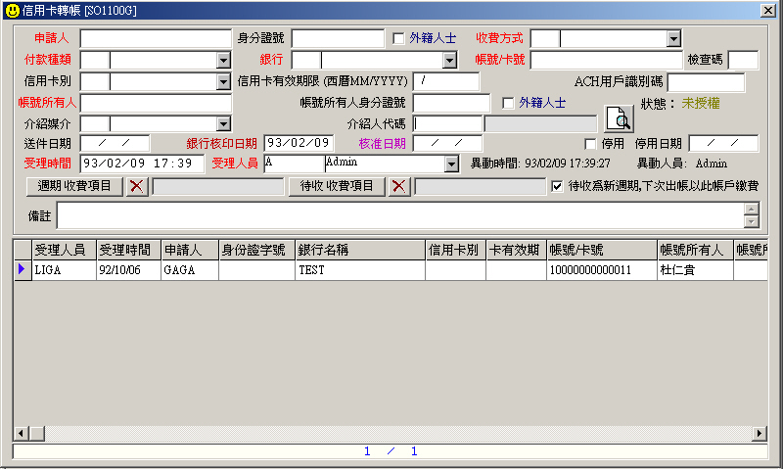
三、新增 ACH扣款授權資料作業 (SO3292A)
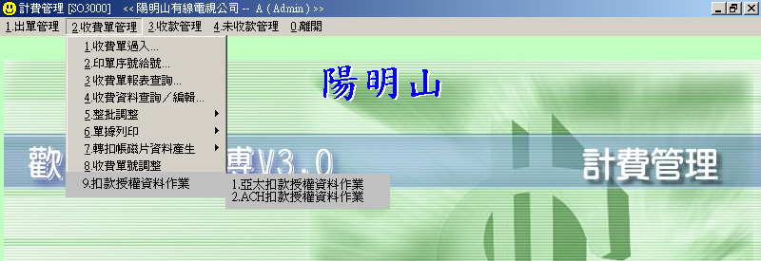

畫面條件
1．(當按下授權扣款提出選項，則畫面如下)
授權扣款提出 授權扣款提回 (Button) 送出日期： / /

授權類別： A-新增授權扣款 D-取消授權扣款 O-新增舊有已簽約委繳戶資料 (下拉選單)
申請日期： / / 至 / /
停用日期： / / 至 / /
授權狀態：null-未授權、3-授權失敗 (下拉選單)
承辦銀行： (下拉選單)
轉帳銀行：依所選承辦銀行過濾可選擇之銀行名稱。 (複選元件)
多帳戶產生依據設定：
收費項目：隨多帳戶產生依據設定選擇，自動帶出cd068設定之收費項目
交易代碼：隨多帳戶產生依據設定選擇，自動帶出cd068對應之ACHTNo
[確定]

發送單位代號： 0070937
發動者代號： 0071314 發動者統一編號：__________________
路徑及檔名：

→ 申請授權扣款提出檔，畫面條件篩選SO106，將其符合條件之轉帳資料輸出，須注意該轉帳資料有指定扣款之收費資料(SO003)的、符合畫面所選之多帳戶產生依據設定的收費項目者，且SO106核准日期=NULL的才撈出。
◆當授權類別：選擇’A’新增授權時，則將畫面停用日期反白
(1)申請日期：過濾SO106申請轉帳資料，其申請日期符合者。
(2)送出日期：預設帶系統日期。
(3)發動者統一編號：預設帶so041.InvoiceID。
(4)轉帳銀行：依所選承辦銀行過濾可選擇之銀行名稱 (複選元件)
(5)交易代碼：隨多帳戶產生依據設定選擇，自動帶出cd068對應之ACHTNo
(6)將符合條件但沒有指定扣款收費項目之轉帳資料，出LOG檔以告知USER檢核。
(7)產出授權提出檔後……
．將畫面上”送出日期”回寫SO106.SendDate
．於產出ACH授權資料時，ACH用戶識別碼由系統自動產生寫回SO106.ACHCustid，不允修改。產生規則如下：畫面上交易代號 + 客編 如：50542988

◆當授權類別：選擇’D’取消授權時，則將畫面申請日期、送出日期反白
(1)停用日期：過濾SO106申請轉帳資料，其停用日期符合且取消日期=NULL的。
(2)發動者統一編號：預設帶so041.InvoiceID。
(3)轉帳銀行：依所選承辦銀行過濾可選擇之銀行名稱 (複選元件)
(4)交易代碼：隨多帳戶產生依據設定選擇，自動帶出cd068對應之ACHTNo
(5)產出授權提出檔。

2．(當按下授權扣款提回選項，則直接進入第二畫面)
授權扣款提出 授權扣款提回 (Button)

受理時間： / / : : 至 / / : :
送出日期： / / 授權狀態：null-未授權、3-授權失敗 (下拉選單)
授權類別： A-新增授權扣款 D-取消授權扣款 O-新增舊有已簽約委繳戶資料 (下拉選單)
承辦銀行：
轉帳銀行：
多帳戶產生依據設定：
收費項目：
交易代碼：
[確定]

發送單位代號： 0070937
發動者代號： 0071314 發動者統一編號：__________________
路徑及檔名：

◆於輸入送出日期、路徑檔名後按確定鈕後，需判斷若餵入的檔案第107字元為’R’且第71字元為’A’(表新增授權回登檔)，則做以下之處理：
- 將H項申請轉帳記錄裡(SO106)，其ACHCustid=用戶識別碼(51~70字元)、送出日期=日期(72~79字元)者，則UPDATE核准日期=so106.送出日期、授權狀態Status=1-已授權成功
- 依h項申請轉帳資料規則，核准日期回填後亦需新增SO002A正式生效
- 將SO003有符合SO106所選之項目者，UPDATE銀行、帳號資料。
- 將餵入的檔案，依電子檔第108字元判斷，若為0則表授權成功，若0以外的代碼，則秀出ERRLOG供USER查核之用並UPDATE授權狀態Stauts=3 。ERRLOG內容僅秀…
客編：、帳號：、失敗原因：(失敗原因代碼對照表請見授權扣款欄位說明第13項之備註)

(若客要求取消授權扣款，則系統台會優先將h項停用後，再輸出取消授權檔給銀行)
◆需判斷若餵入的檔案第107字元為’R’且第71字元為’D’(表取消授權回登檔)，則做以下之處理：
- 將H項申請轉帳記錄裡(SO106)，其ACHCustid=用戶識別碼(51~70字元)，則UPDATE取消日期=so106.停用日期、授權狀態Status=2-已取消授權。
- 將餵入的檔案，依電子檔第108字元判斷，若為0則表授權成功，若0以外的代碼，則秀出ERRLOG供USER查核之用。ERRLOG內容僅秀…
客編：、帳號：、失敗原因：(失敗原因代碼對照表請見授權扣款欄位說明第13項之備註)
媒體交換委託轉帳代繳授權扣款提出檔(ACHP02)檔案規格

一.控制首錄:
序 號 | 欄 位 名 稱 | 位置 | 性 質 | 說 明
1 | 首錄別 | 1 | X(03) | 'BOF'
2 | 資料代號 | 4 | X(06) | 'ACHP02'
3 | 交易日期 | 10 | 9(08) | 取畫面送出日期，格式為民國年YYYYMMDD  如： 00930210
4 | 發送單位代號 | 18 | 9(07) | '0070937' (此為第一銀行代表行代號)
5 | 備 用 | 25 | X(96)
二.明細錄:
序 號 | 欄 位 名 稱 | 位置 | 性 質 | 說 明
1 | 交易序號 | 1 | 9(06) | 按本項業務交易順序編訂流水號。
2 | 交易代號 | 7 | X(03) | 取畫面之交易代碼
3 | 發動者統一編號 | 10 | X(10) | 取畫面上發動者統一編號
4 | 收受行代號 | 20 | 9(07) | 取轉帳銀行代碼對應之金融機構代號(CD018.BankID2)
5 | 委繳戶帳號 | 27 | 9(14) | 取SO106.AccountID
6 | 委繳戶統一編號 | 41 | X(10) | 取SO106.AccountNameID
7 | 用戶號碼 | 51 | X(20) | 取SO106.Custid
8 | 新增或取消 | 71 | X(01) | 取畫面所選之授權類別
9 | 日期 | 72 | 9(08) | 取畫面送出日期
10 | 發動行代號 | 80 | 9(07) | '0071314' (此為第一銀行金融機構代號)
11 | 發動者專用區 | 87 | X(20)
12 | 交易型態 | 107 | X(01) | N：授權扣款 | R：回覆扣款
13 | 回覆訊息 | 108 | X(01) | 空白 | 請見下頁授權回覆代碼說明
14 | 備用 | 109 | X(12)
註：檔案為TEXT檔，內含ASCII碼，新一行為HEX 0D0A
三.控制尾錄 :
序 號 | 欄 位 名 稱 | 位置 | 性 質 | 長 度 | 備 註
1 | 尾錄別 | 1 | X(03) | 3 | 'EOF'
2 | 總筆數 | 4 | 9(08) | 8
3 | 備 用 | 12 | X(109) | 109

媒體交換委託轉帳代繳授權扣款檔欄位說明
序號 | 欄位名稱 | 長度 | 說 明
序號 | 欄位名稱 | 長度 | 授權扣款提出檔 | 授權扣款回覆提出檔
1 | 交易序號 | 六位數字 | 按本項業務交易順序編訂流水號。 | 同左
2 | 交易代號 | 三位文數字 | 詳媒體交換交易代號表 | 同左
3 | 發動者統一編號 | 十位文數字 | 發動者者之營利事業統一編號或身份證字號，不滿十位數時左靠右補空白。 | 同左
4 | 收受行代號 | 七位數字 | 授權扣款提回行（扣款行）金融機構代號 | 同左
5 | 委繳戶帳號 | 十四位數字 | 委託授權扣款存戶於扣款行帳號，位數不足十四位數時，右靠左補零。 | 同左
6 | 委繳戶統一編號 | 十位英數字 | 委託授權扣款存戶之營利事業統一編號或身份證字號，不滿十位數時左靠右補空白。 | 同左
7 | 用戶號碼 | 二十位英數字 | 不滿二十位數時左靠右補空白。 | 同左
 |  |  | 電話費:為局碼加上電話號碼 | 同左
 |  |  | 電費:為區處、區、戶號、分號加上檢算號 | 同左
 |  |  | 自來水費市水:為大區、中區、戶號加上檢算號 | 同左
 |  |  | 自來水費省水:為站所、區、戶號分號加上檢算號 | 同左
 |  |  | 瓦斯費:為用戶號碼加上電腦號碼 | 同左
 |  |  | 壽險費、產險費：保險單號碼 | 同左
 |  |  | 信用卡簽帳款：信用卡號碼(若無信用卡號碼，則為持卡人統一編號。) | 同左
 |  |  | 商港服務費：委繳戶統一編號 | 同左
8 | 新增或取消 | 一位英數字 | A:新增授權扣款 D:取消授權扣款  O：新增舊有已簽約委繳戶資料 | 同左
9 | 日期 | 八位數字 | 民國YYYYMMDD。發動者資料製作日期或提供發動行日期，可與首錄交易日期不同。 | 同左
10 | 發動行代號 | 七位數字 | 授權扣款提出行（發動行）金融機構代號 | 同左
11 | 發動者專用區 | 二十位英數字 | 供發動者使用，不得使用中文。不滿二十位數時，左靠右補空白 | 同左
12 | 交易型態 | 一位英數字 | N：授權扣款 | R：回覆扣款
13 | 回覆訊息 | 一位英數字 | 空白 | 0：成功新增或取消授權  扣款
 |  |  |  | 1：印鑑不符
 |  |  |  | 2：無此帳號
 |  |  |  | 3：委繳戶統編不符
 |  |  |  | 4：資料重覆
 |  |  |  | 5：原交易不存在
 |  |  |  | 6：電子資料與授權書內容不符
 |  |  |  | 7：帳戶已結清
 |  |  |  | 8：印鑑不清
 |  |  |  | 9：其他

